**ThinkSNS+ V3.0**

使用说明

成都智艺创想科技有限公司

目录

**1. 概述** **4**

**2. 授权登录** **4**

**3. 动态列表** **5**

3.1列表 5

3.2点赞 5

3.3评论 6

3.4举报 7

3.5视频播放页面 8

3.6动态详情 8

**4. 圈子** **9**

# 概述

ThinkSNS+ V3.0隶属于成都智艺创想科技有限公司，ThinkSNS+ V3.0（简称TS+3.0）在产品系统研发中始终坚持高性能，高标准，高适用“三高”原则。注重框架，模块，功能，体验4个部分的完整性，关联性，需求有效性。通过市场调研，企业和商业应用需求反馈，研发实用性强应用较高的功能模块。前端设计体验细致结合后台管理灵活自定义。

ThinkSNS+ V3.0包含ios版、Android版、微信小程序版以及管理后台，主要功能有登陆注册、动态、圈子、打赏、排行版。打赏和排行榜等功能因为微信小程序有限制不能使用。

# 授权登录

未登录之前点赞、评论等操作触发授权登录，需要绑定手机号。

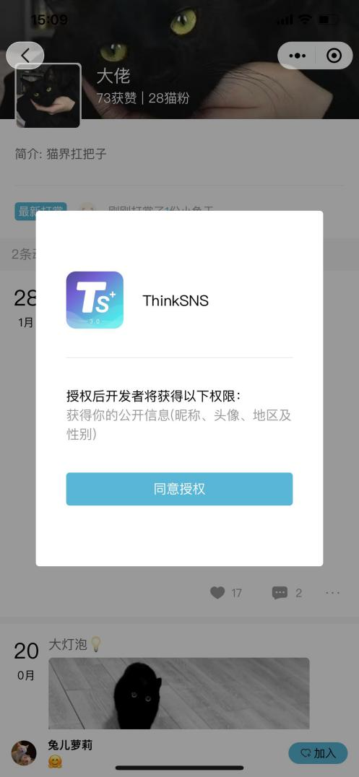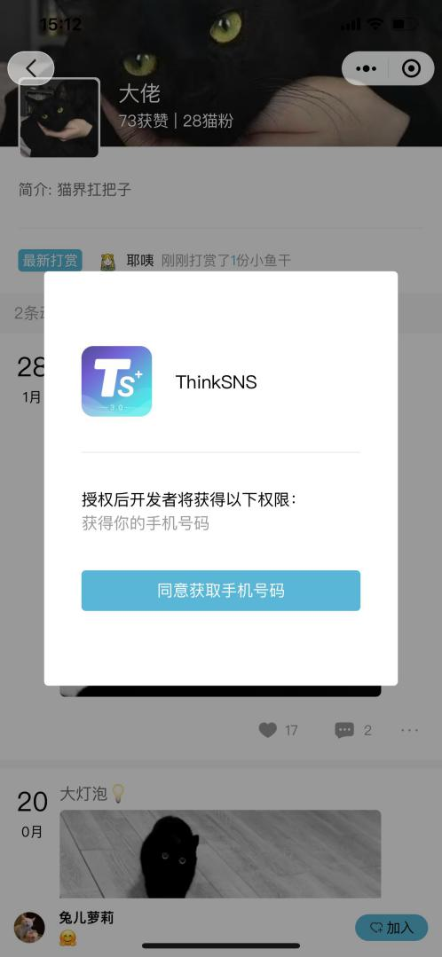

# 动态列表

### 3.1列表

可查看系统中所有的动态，可对动态进行点赞、评论（需要申请资质）、举报，视频动态可播放视频（需要申请资质）。

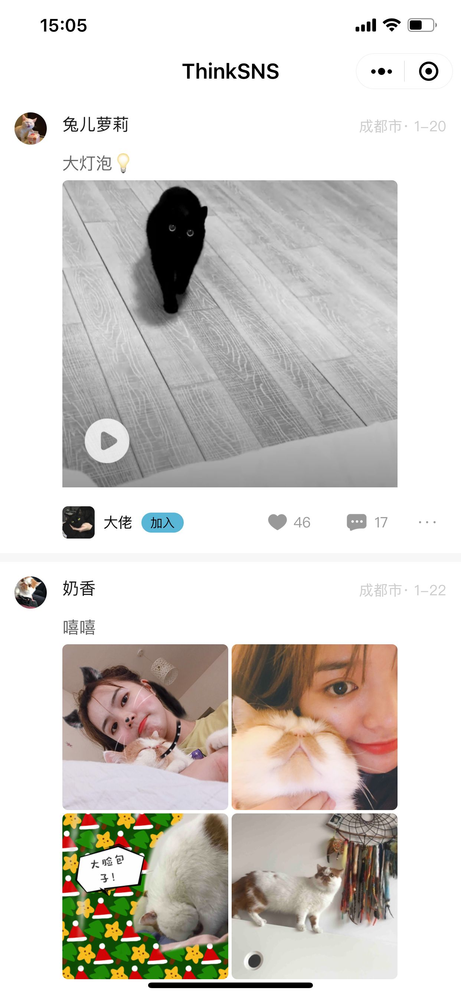

### **3.2点赞**

可对系统中所有的动态进行点赞，已点赞icon变成红色；圈子详情的动态也是如此



### **3.3评论**

可评论他人的动态，回复他人的评论。字数限制255。圈子详情的动态也是如此。说明：需要申请资质

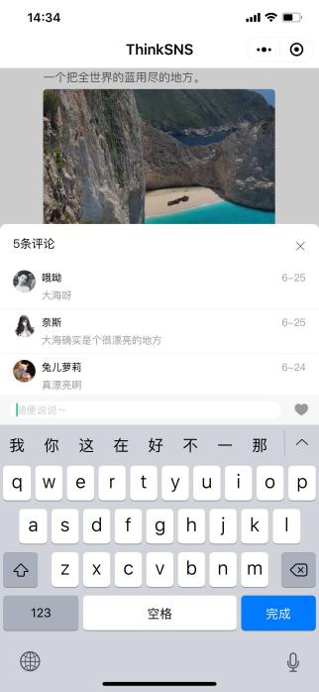

### **3.4举报**

输入举报理由即可成功举报他人的动态，字数限制255 圈子详情的动态也是如此

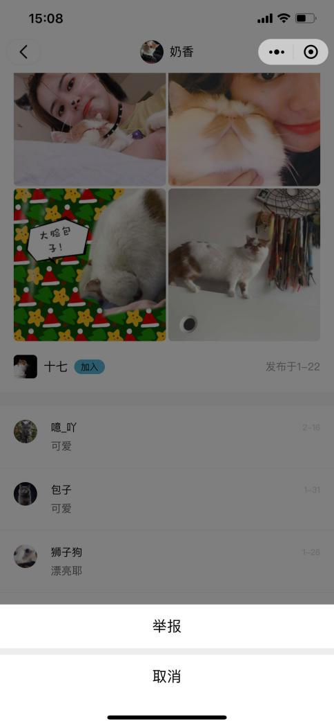

### **3.5视频播放页面**

点击视频可进入视频播放页面，视频播放页面也可点赞、评论、举报；可关注用户；可上下滑动播放系统中的视频。说明：需要申请资质

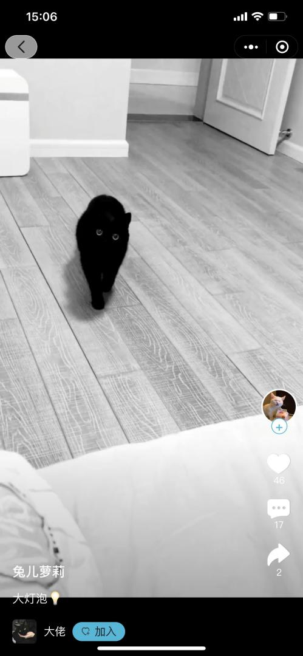

### **3.6动态详情**

从列表上可进入动态详情，动态详情也可点赞、评论、举报，可下载app

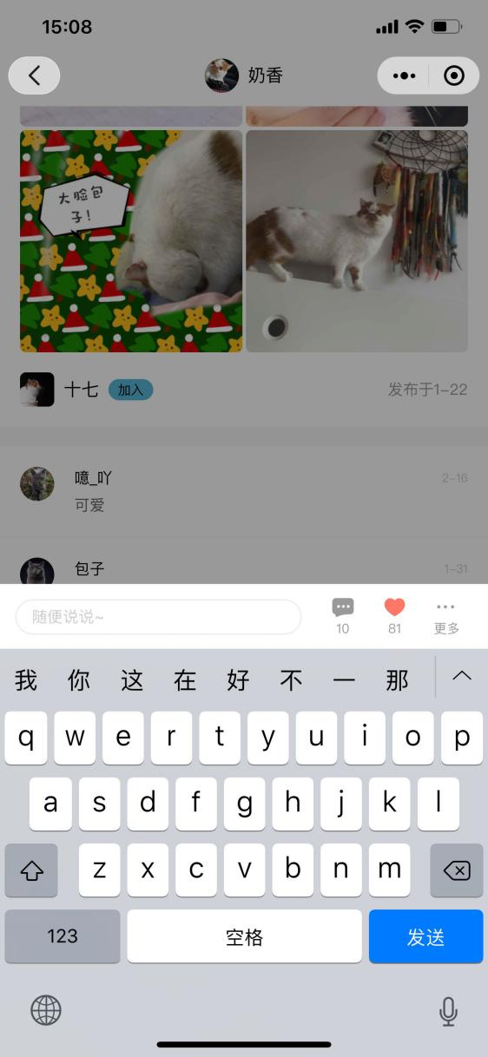

# 圈子

从动态列表点击圈子头像即可进入圈子详情，可加入圈子，可查看最新的打赏消息，可对动态进行点赞、评论、举报

